Дроновская основная общеобразовательная школа имени Героя Советского Союза
М.П. Теплякова, филиал Муниципального автономного общеобразовательного учреждения
Заводоуковского городского округа «Бигилинская средняя общеобразовательная
школа имени первого директора, отличника народного образования СССР А.П. Горохова»
(Дроновская ООШ, филиал МАОУ «Бигилинская СОШ»)

Урок с использованием интерактивных образовательных платформ, ресурсов интернет по теме Bookworms

Поздеева Мария Михайловна
учитель иностранных языков
Дроновской ООШ, филиал
«МАОУ Бигилинской СОШ»

2019 год

Класс: 7
УМК: «Spotlight», («Английский в фокусе»)
Тип урока: Интергрированный урок.
Цели:
Дидактическая: обобщить знания о литературных жанрах, английских писателей и их произведениях. Создать условия для развития познавательной активности, самостоятельности учащихся при освоении темы «Bookworms» (Книголюбы).
Развивающая: развитие диалогической речи, развитие выразительного чтения художественного текста, активизация пассивного словаря по теме «Bookworms». Развивать умения работать в группах.
Образовательная: закрепить полученные знания и умения учащихся на практике, сформировать представление о литературных жанрах, английских писателей и их произведениях. Продолжить формировать умения работы с образовательными платформами.
Воспитательная: воспитание нравственных качеств на примере художественных произведений английских писатель, воспитание чувства языка, интереса к предмету.
Формирование УУД:
Личностные действия: самоопределение, смысл образование, нравственно - этическая ориентация.
Регулятивные действия: целеполагание, планирование, прогнозирование, контроль, коррекция, оценка, само регуляция.
Познавательные действия: обще учебные, логические.
Коммуникативные действия: планирование учебного сотрудничества, постановка вопросов, управление поведением партнера, умение с достаточной точностью и полнотой выражать свои мысли в соответствии с задачами и условиями коммуникации, владеть способами деятельности в группе, в паре; следовать этическим нормам и правилам ведения диалога.
Ценностно-смысловые компетенции: осознавать ценность книг, литературного языка, уметь определять роль книги в жизни человека.
Социокультурные компетенции: знать лексические единицы по данной теме; овладеть знаниями об английских писателях и их произведениях, литературных жанров.
Учебно – познавательные компетенции: знать и уметь применять на практике лексику по изученной теме; уметь задавать и отвечать на вопросы учителя и учащихся; уметь работать с инструкцией к заданию.
Информационные: владеть навыками работы с источниками; самостоятельно извлекать, систематизировать, анализировать, отбирать необходимую для решения учебной задачи информацию; преобразовывать и точно передавать ее, осознанно воспринимать информацию.

Образовательные результаты:
Предметные:
Научиться различать литературные жанры, писателей и их произведений; научиться употреблять в речи и письме лексические единицы по данной теме; умение читать и понимать текст, выделять основную информацию.
Метапредметные:
- Познавательные: самостоятельно работать с источниками – текстами художественных произведений,
- Коммуникативные: формулируют правильно свою речь во время беседы с учителем и сверстниками; понимание текста и умение выделять основную информацию; правильно употреблять лексические единицы в речи и письме.
- Регулятивные: планируют свои действия в соответствии с поставленной задачей и условиями ее реализации.
- Личностные: проявляют заинтересованность не только в личном успехе, но и в решении проблемных заданий всей группой.

Оборудование: компьютер, мультимедийный проектор, экран, презентация, сайт цифровая образовательной среды (платформы) SKYES SCHOOL, учебники, тетради.

Методы урока: практический, словесно – наглядный, интерактивный метод обучения, электронно-интерактивный.

Формы урока: фронтальная, групповая, индивидуальная.

Тип урока: урок – практикум.

Ход урока

Этапы урока | Деятельность учителя | Деятельность учащихся | УУД
Организационный момент | Good day, children. How are you?  (Добрый день, дети. Как у вас дела?)  I’m glad to see you. (Я рада вас видеть.) | Good day, teacher. We are fine (good), thanks.  (Добрый день, учитель. Мы в порядке, у нас всё хорошо, спасибо).  We are glad to see you, too. (Мы тоже рады видеть вас) | Коммуникативные: слушать, отвечать и уметь оформлять свои мысли в устной форме.  Регулятивные: использовать речь для регуляции своего действия.
Актуализация ранее усвоенных знаний и умений | In the last lesson, we studied writers, their works of fiction and literary genres. What writers do you remember?  (На последнем уроке мы изучали писателей, их художественные произведения и литературные жанры. Каких писателей вы помните?)  Very good, well done. (Очень хорошо, молодцы). | Agatha Christie, Arthur Conan Doyle, Jules Verne (Агата Кристи, Артур Конан Дойл, Жюль Верн.) | Познавательные: принимать участие в беседе, формулировать и ставить познавательные задачи.  Регулятивные: уметь планировать свою деятельность в соответствии с целевой установкой. Осуществлять самоконтроль и анализировать допущенные ошибки  Личностные: способность к самооцениванию на основе критерия успешности учебной деятельности. Радоваться успехам в группе.  Коммуникативные: умение слушать и отвечать на вопросы учителя и сверстников. Уметь применять полученные знания на практике. Уметь высказывать свои мысли на иностранном языке.
 | (Звук, приходящего письма на почту)  It seems, e-mail came. Let's read it. (Кажется пришло письмо. Давайте прочитаем его)  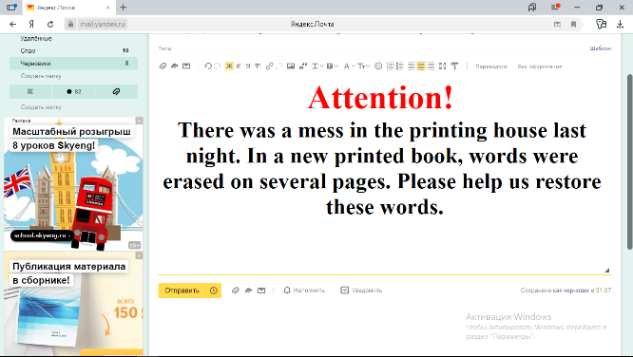  (Письмо в презентации).  Let's help! (Давайте поможем !)  Let's divide into two groups. You will have your own detective agency. For each correct task, you will receive a token. Who will have more tokens, the agency will be the best.  (Давайте поделимся на две группы. У вас будет своё детективное агенство. За каждое правильное задание, вы получите жетон. У кого будет больше жетонов, то агенство будет лучшим.)  You are ready! (Вы готовы !)  Let's see where the spoiled book is. (Давайте посмотрим, где находится испорченная книга.)  Let's read it. (Давайте прочитаем.)  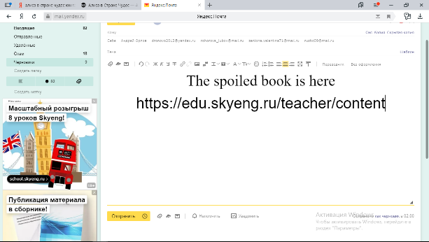  Let's see a book. (Давайте посмотрим книгу).  https://edu.skyeng.ru/teacher  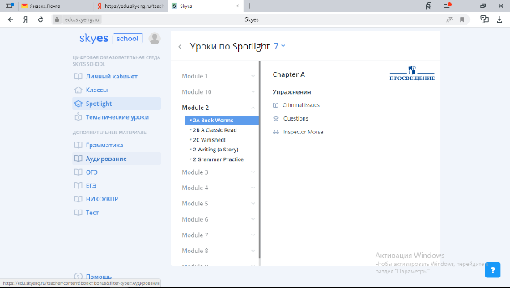  Here is our book. We need to complete three tasks. (Вот наша книга. Нам нужно выполнить три задания).  First exercise. Criminal issues. Complete the sentences with the words from the box.  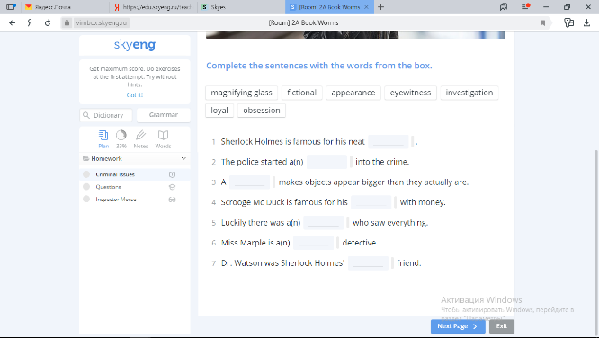  (Первое упражнение. Криминальные вопросы. Дополните предложения словами из коробки.)  Учитель проверяет.  Very good! (Очень хорошо!)  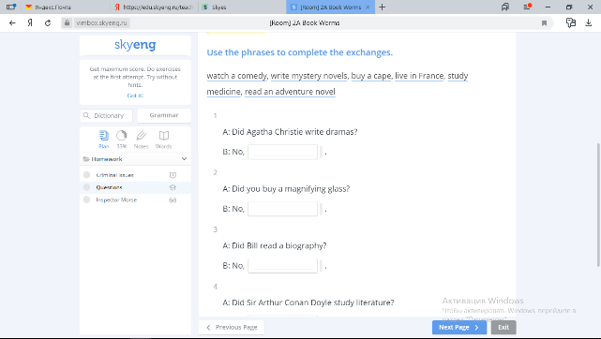  In the second exercise, we need to correctly answer on questions. Use the phrases to complete the exchanges. (Во втором упражнении нам нужно правильно ответить на вопросы. Используйте фразы, чтобы закончить предложение.)  Well done! (Молодцы!)  The third exercise. Read the text Inspector Morse and answer the questions below. (Третье упражнение. Прочитайте текст инспектор Морс и ответьте на вопросы ниже.)  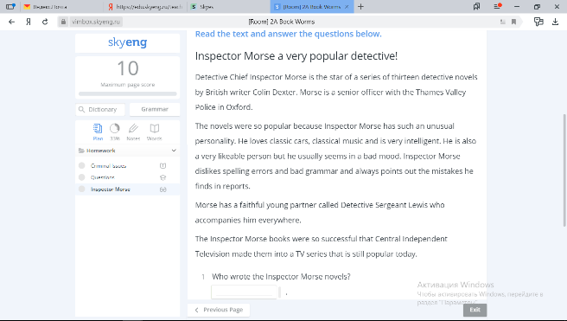  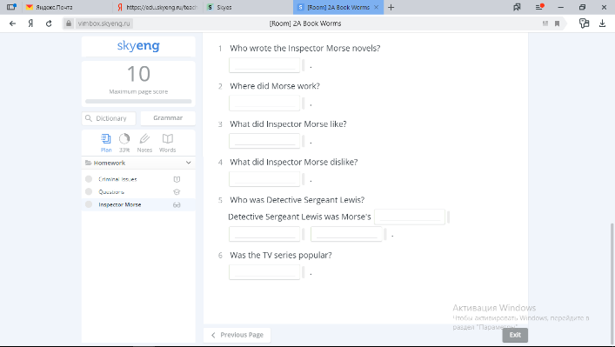  The fourth exercise. The hardest part. At the presentation, you see three pictures. You need to describe one picture and to name a writer and a work of fiction. (Четвертое упражнение. Самая тяжелая часть. На презентации вы видите три картинки. Вам нужно описать одну картинку и назвать писателя и художественное произведение.)  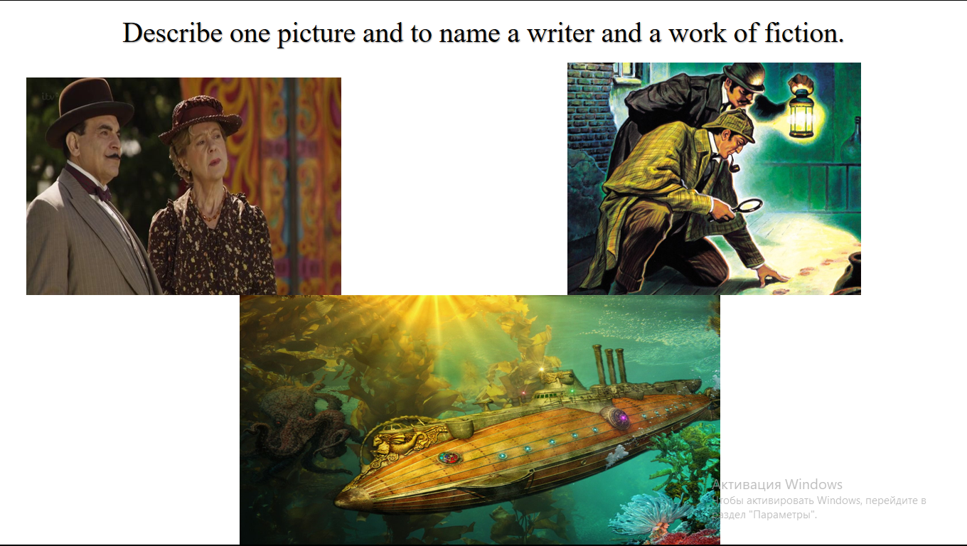 | Учащиеся читают: Attention! There was a mess in the printing house last night. In a new printed book, words were erased on several pages. Please, help us to restore these words.  (Внимание! Вчера ночью произошёл беспорядок в типографии. В новой, напечатанной книге были стёрты слова на нескольких страницах. Пожалуйста, помогите нам восстановить эти слова.)  Yes, of course! (Да, конечно!)  Yes! (Да !)  Учащиеся читают: The spoiled book is here.  (Испорченная книга здесь.)  Учащиеся выполняют первое упражнение.  После выполнения упражнений, каждая группа, по очереди, зачитывает свои ответы.  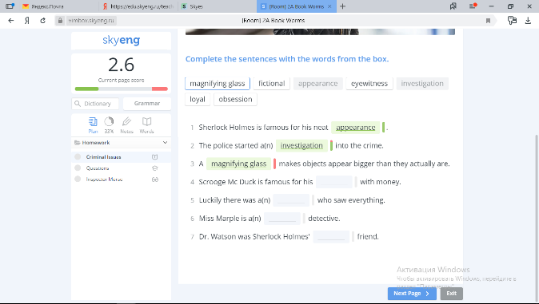  Например:  Учащиеся выполняют второе упражнение. После выполнения упражнений, каждая группа, по очереди, зачитывает свои ответы.  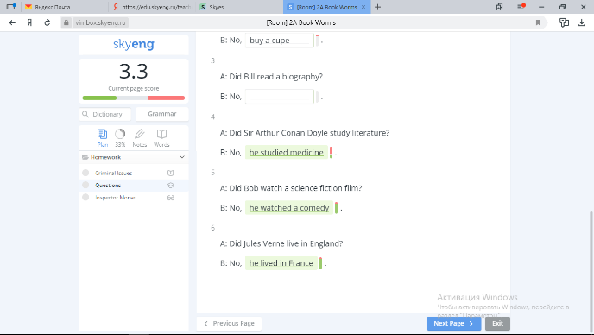  Например:  Учащиеся выполняют третье упражнение. После выполнения упражнений, каждая группа, по очереди, зачитывает свои ответы.  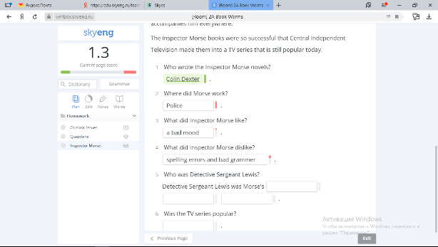  Например:  Например:  The third picture represents a yellow submarine. Captain Nemo traveled in a submarine. This work of fiction was written by Jules Verne. The submarine is sailing in ocean in search of adventure. It is surrounded by the inhabitants of ocean: octopuses, fishes, algae. The submarine is very large and beautiful.  (На третьей картинке изображена жёлтая подводная лодка. В подводной лодке путешествовал капитан Немо. Это художественное произведение написал Жюль Верн. Подводная лодка плывёт в океане на поиски к приключениям. Её окружают обитатели океана: осьминоги, рыбы, водоросли. Подводная лодка очень большая и красивая.)
Рефлексия | We completed tasks and helped restore the book. Are you happy? (Мы справились с заданиями и восстановили книгу. Вы рады?)  Did you enjoy working in groups? (Вам понравилось работать в группах?)  You worked well in the lesson. Well done.  Our results for today: two detective agencies received an equal number of tokens. Friendship won. I reward you with diplomas for the best detective agency. (Вы хорошо работали на уроке. Молодцы. Наши результаты на сегодня: два детективных агенства получили ровное количество жетонов. Победила дружба. Я вас награждаю грамотами за лучшее детективное агенство.)  Goodbye. Have a nice day. (До свидания. Хорошего дня.) | Yes, we really enjoyed working in groups. (Да, нам очень понравилось работать в группах)  We could share our knowledge with classmates (Мы могли поделиться своими знаниями с одноклассниками)  Thank you. It is interesting to work in groups.  (Спасибо. В группах работать интересно.)  Goodbye. (До свидания) | Познавательные: оценивать процесс и результат деятельности.  Коммуникативные: формулировать собственное мнение и позицию.  Регулятивные: выделять, формулировать, осуществлять пошаговый контроль по результату.  Личностные: способность к самооцениванию на основе критерия успешности учебной деятельности. Радоваться успехам в группе.

